14振动合成
一、选择题
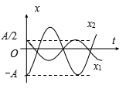
B1、图中所画的是两个简谐振动的振动曲线．若这两个简谐振动可叠加，则合成的余弦振动的初相为
(A) ． (B) ．
(C) ． (D) 0． ［ ］
二、填空题
1、两个同方向同频率的简谐振动，其振动表达式分别为：
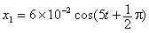 (SI) ， (SI)
它们的合振动的振辐为_____________，初相为____________．
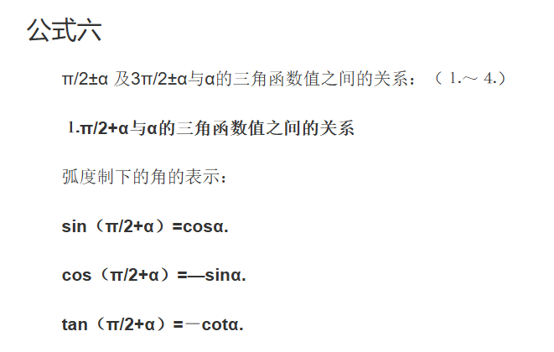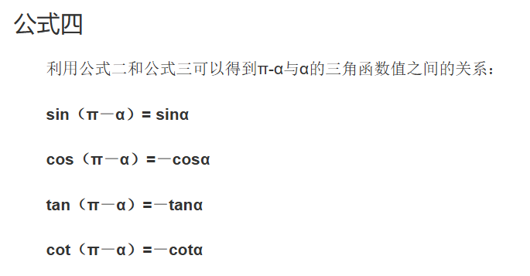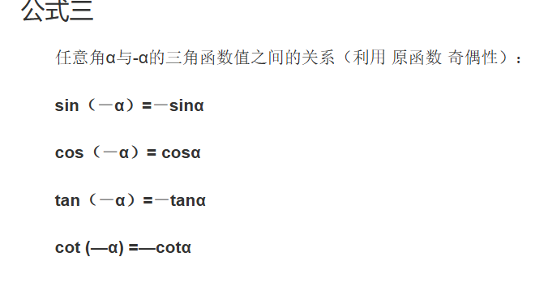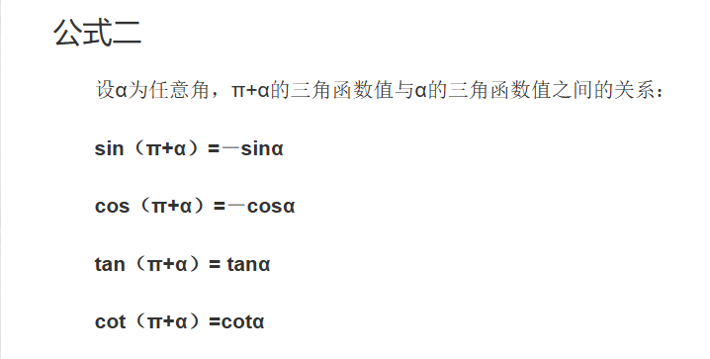
2、两个同方向的简谐振动，周期相同，振幅分别为A₁ = 0.05 m和A₂ = 0.07 m，它们合成为一个振幅为A = 0.09 m的简谐振动．则这两个分振动的相位差为___________rad．
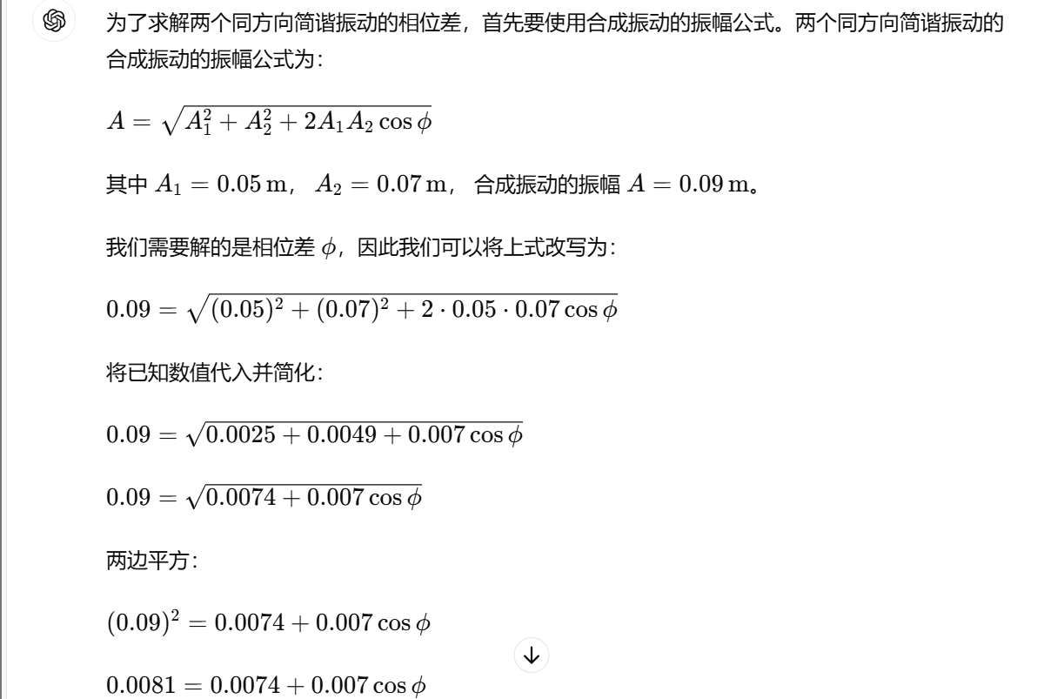可以用矢量画图的办法，注意相位差是算的哪个角
3、一质点同时参与了三个简谐振动，它们的振动方程分别为, , , 其合成运动的运动方程为x = ______________．
4、两个同方向同频率的简谐振动，其合振动的振幅为20 cm，与第一个简谐振动的相位差为φ –φ₁ = π/6．若第一个简谐振动的振幅为 cm = 17.3 cm，则第二个简谐振动的振幅为__________ cm，第一、二两个简谐振动的相位差φ₁ − φ₂为____________．

14振动合成

一、选择题：1、B
二、填空题：1、4×10⁻² m ， 2、1.47 3、0 4、10，

